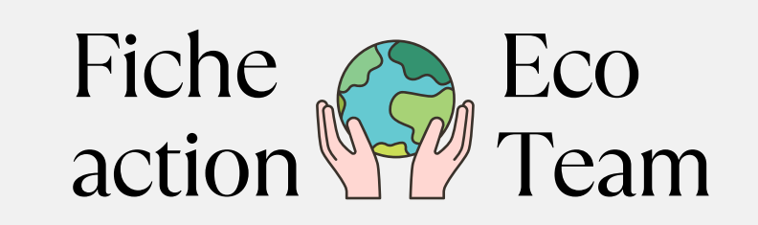
Ce document sert de feuille de route pour votre action à mettre en œuvre dans le cadre de l'Eco Team. Il comprend un tableau pour noter et suivre votre engagement envers la thématique choisie, une section pour évaluer le degré de réalisation de vos objectifs, ainsi qu'une liste d’actions à mettre en œuvre pour vous inspirer dans votre démarche.
Thématique 1  Biodiversité | 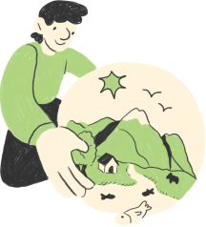
Objectif | D’ici la 4 d’avril 2025, je mets en œuvre une action pour limiter mon impact sur la biodiversité.
Action choisie
Degré de réalisation (à compléter ensemble lors de la réunion 4) |       Réussites et difficultés rencontrées :
Inspirations | - D’aujourd’hui à avril 2025, je me renseigne sur la faisabilité d’acheter mes produits alimentaires dans une enseigne qui propose des produits locaux et biologiques.  - D’aujourd’hui à avril 2025, j’essaie de venir au travail à pied, en transport en communs ou en vélo au moins une fois par semaine.  - D’aujourd’hui à avril 2025, j’essaie de faire mes courses 100% en vrac avec mes propres sacs et contenants.  - D’ici avril 2025, je crée une zone de refuge pour la biodiversité dans mon jardin (tas de bois, de pierre, de feuilles, zone non fauchées...).  - D'ici avril 2025, j’installe un compost à mon domicile et composterai au moins 50% de mes déchets organiques.  - D'ici avril 2025, j'installerai des aérateurs de robinet et des dispositifs d'économie d'eau dans toutes les salles de bains et cuisines de ma maison, réduisant ainsi ma consommation d'eau de 20%.  - D’aujourd’hui à avril 2025, je choisis 1 repas végétarien ou végan sur deux le midi en semaine.  - D’aujourd’hui à avril 2025, j’utilise une gourde et n’achète plus d’eau en bouteille.  - D’aujourd’hui à avril 2025, j’imprime le calendrier des fruits et légumes de saison, et organise mes courses en fonction de celui-ci (https://farm.coop/calendrier-fruits-legumes-belges/).  - D’aujourd’hui à avril 2025, je suis le schéma décisionnel “j’envisage d’acheter un truc” pour tous mes achats de plus de 50€ l’unité.  - D’ici avril 2025, je réalise le jeu des 5 plats WWF sur minimum 5 collègues (https://wwf.be/fr/ecoles/la-nature-dans-notre-assiette-jeux-sur-lalimentation-durable).  - D’aujourd’hui à avril 2025, je demande un thermomètre dans mon espace de travail et me chauffe à 19°C, m’habillant en conséquence.
Besoin d’aide ? | N’hésitez pas à contacter par mail Igor à i.bareel@seneffe.be ou par téléphone interne +321 ou au 064 52 17 21.

ECO TEAM Fiche Action
Intitulé de l’action
Description succincte de l'action (SMART) :
Publics cibles :
Objectifs généraux de l’action
Objectifs qualitatifs : |  |  |  | Atteinte de l’objectif
Objectifs quantitatifs : |  |  |  | Atteinte de l’objectif
Répartition des taches
Etapes clés (quoi ?) |  |  | Responsable (qui ?) | Échéance (pour quand ?)
Indicateurs de moyens
Moyens financiers : |  | Ressources externes : | Ressources internes :

Retour d’expérience et amélioration

